FORMAÇÃO PARA AGENTES DA PASTORAL FAMILIAR:
LEVAR AO MUNDO O GRANDE SONHO DE DEUS!

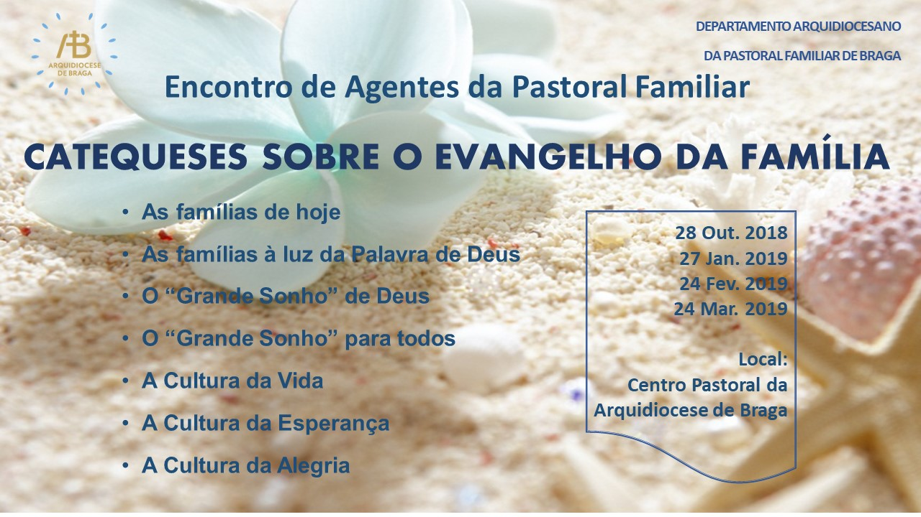

O Departamento Arquidiocesano da Pastoral Familiar (DAPF) deu início, no passado Domingo, a um conjunto de iniciativas de âmbito formativo, tendo como destinatários todos os Agentes da Pastoral Familiar a nível Arquidiocesano.
Sugerindo como documento de base, «O Evangelho da Família, Alegria para o Mundo», que o Papa Francisco propôs para o Encontro Mundial das Famílias 2018, o DAPF convidou o P. Miguel Almeida, sj, para orientar os trabalhos.
Esta primeira formação focou-se no tema «O Matrimónio como Sacramento». O orador começou por desmistificar um conceito: a família ideal, onde tudo é perfeito e onde não há problemas, não existe! Para melhor esclarecer, citou aquele documento do Papa Francisco, no qual este se socorre de vários relatos bíblicos para demonstrar isso mesmo: em todas as famílias existem problemas, a começar pela Sagrada Família:
- Uma jovem, ainda solteira, fica grávida e o noivo vê-se numa situação mais do que embaraçosa, visto saber que não era o pai…
- Uma criança que nasce numa gruta, sem o mínimo de condições: “Que mulher se sujeitaria a ter um filho numa estrebaria?”
- Uma família, ainda atónita com o nascimento do Menino Jesus, e que se vê na contingência de ter que fugir para um país estrangeiro, tal como os refugiados de hoje…
- Uma família que se vê a braços com uma crise provocada pelo filho tipicamente adolescente, o qual decide não acompanha os pais no regresso a casa, e fica no Templo de Jerusalém a conversar com os mais velhos… E, quando o encontram, ainda é malcriado com eles!
Referiu a seguir que a genealogia de Jesus nos dá vários exemplos de «bons pecadores», a começar pelo Rei David… Tudo isto para demonstrar que, de facto, não há famílias perfeitas, mas apenas famílias com homens e mulheres, criados à imagem e semelhança de Deus, ou seja, criados para o Amor:
“Não é bom que o homem esteja só…” (cf. Gn 2,18) O nosso maior medo é a solidão! Porém, “o homem designou com nomes todos os seres criados; contudo, não encontrou auxiliar semelhante a ele.” (cf. Gn 2,20) Então, Deus criou uma auxiliar que lhe fosse igual, “osso dos meus ossos e carne da minha carne” (cf. Gn 2,23), com as mesmas forças («ossos») e fraquezas («carne»). Por isso, “o homem deixará pai e mãe, para se unir à sua mulher; e os dois serão uma só carne” (Gn 2,24). Os dois serão um só, numa fusão total… É este o grande «Sonho de Deus» para a humanidade!
A esta união, onde está espelhado o amor de Deus, foi dado o privilégio da continuação da Criação: “Crescei e multiplicai-vos, enchei e dominai a terra.” (cf. Gn 1, 28). Grande desígnio!
Contudo, esta relação de total harmonia e transparência mútua sofre, com o pecado (sinónimo de mau uso da minha liberdade), o aparecimento da dor e do sofrimento. O «Sonho de Deus» para a família fica ferido pelo pecado (pelo egoísmo, pelo meu desejo de controlar, pelos meus interesses pessoais…). A criação está ferida e, logo, também a relação homem-mulher. Não obstante, Deus mantém o Seu desígnio, não abandona a humanidade, mantendo-Se sempre presente em todas as circunstâncias, mesmo nas mais adversas!
Passando ao tempo de Jesus, o orador citou o episódio evangélico em que os fariseus interrogam Cristo acerca da licitude (ou não) de repúdio à mulher, como estava previsto na Lei de Moisés. E sabemos o que Jesus respondeu: “Por causa da dureza do vosso coração, é que ele vos deu esse mandamento. Porém, no princípio, Deus fê-los homem e mulher… e os dois serão uma só carne!” Aqui, o P. Miguel Almeida sublinhou a expressão «no princípio», ou seja, Jesus, referindo-se ao casamento entre um homem e uma mulher, quis repor o «Sonho de Deus», que se baseia no amor total, pleno e fecundo. E acrescentou: “O casamento não foi uma invenção do Filho de Deus, mas este apenas pretendeu restabelecer o sonho inicial de Deus… e elevar o amor humano à dignidade de Sacramento, com a Graça do Espírito Santo.”
Jesus intervém naquilo que já existia desde o início da Criação, «no princípio» e, com a Sua Graça, restitui o projeto de Deus para a Família Humana. Assim, o Sacramento do Matrimónio é a força de Deus para tornar possível o projeto de amor inicial, que o pecado tornou impossível… E a presença de Jesus dá mais força porque Ele é um de nós! Jesus faz a união entre o amor divino e o amor humano e os sacramentos tornam-n’O presente. A Eucaristia é a presença de Jesus, igual a nós! E a Eucaristia, união entre Cristo e a Igreja, espelha a união entre homem e mulher. Que privilégio!
Todos os presentes se inflamaram com estas palavras e a partilha que se seguiu ao tema foi muito rica, com várias perguntas e interpelações:
- Devemos interrogar-nos: Só temos respostas do passado? Como falamos às gerações de hoje? Hoje, a capacidade de sofrer está diminuída, quer-se tudo fácil… Devemos fazer pensar: “O que faço quando as coisas não correm bem? Reinvisto ou «bato com a porta»?”
- O que é que acrescenta à minha vida o facto de Jesus ter ressuscitado?
- Que testemunho damos da forma como vivemos? O que é que a fé transforma em mim?
Com estes impulsos, aguarda-se já, com muita expetativa, o próximo encontro: Dia 27 de janeiro de 2019, às 15h30.

Braga, 30/10/2018
Departamento Arquidiocesano da Pastoral Familiar de Braga

